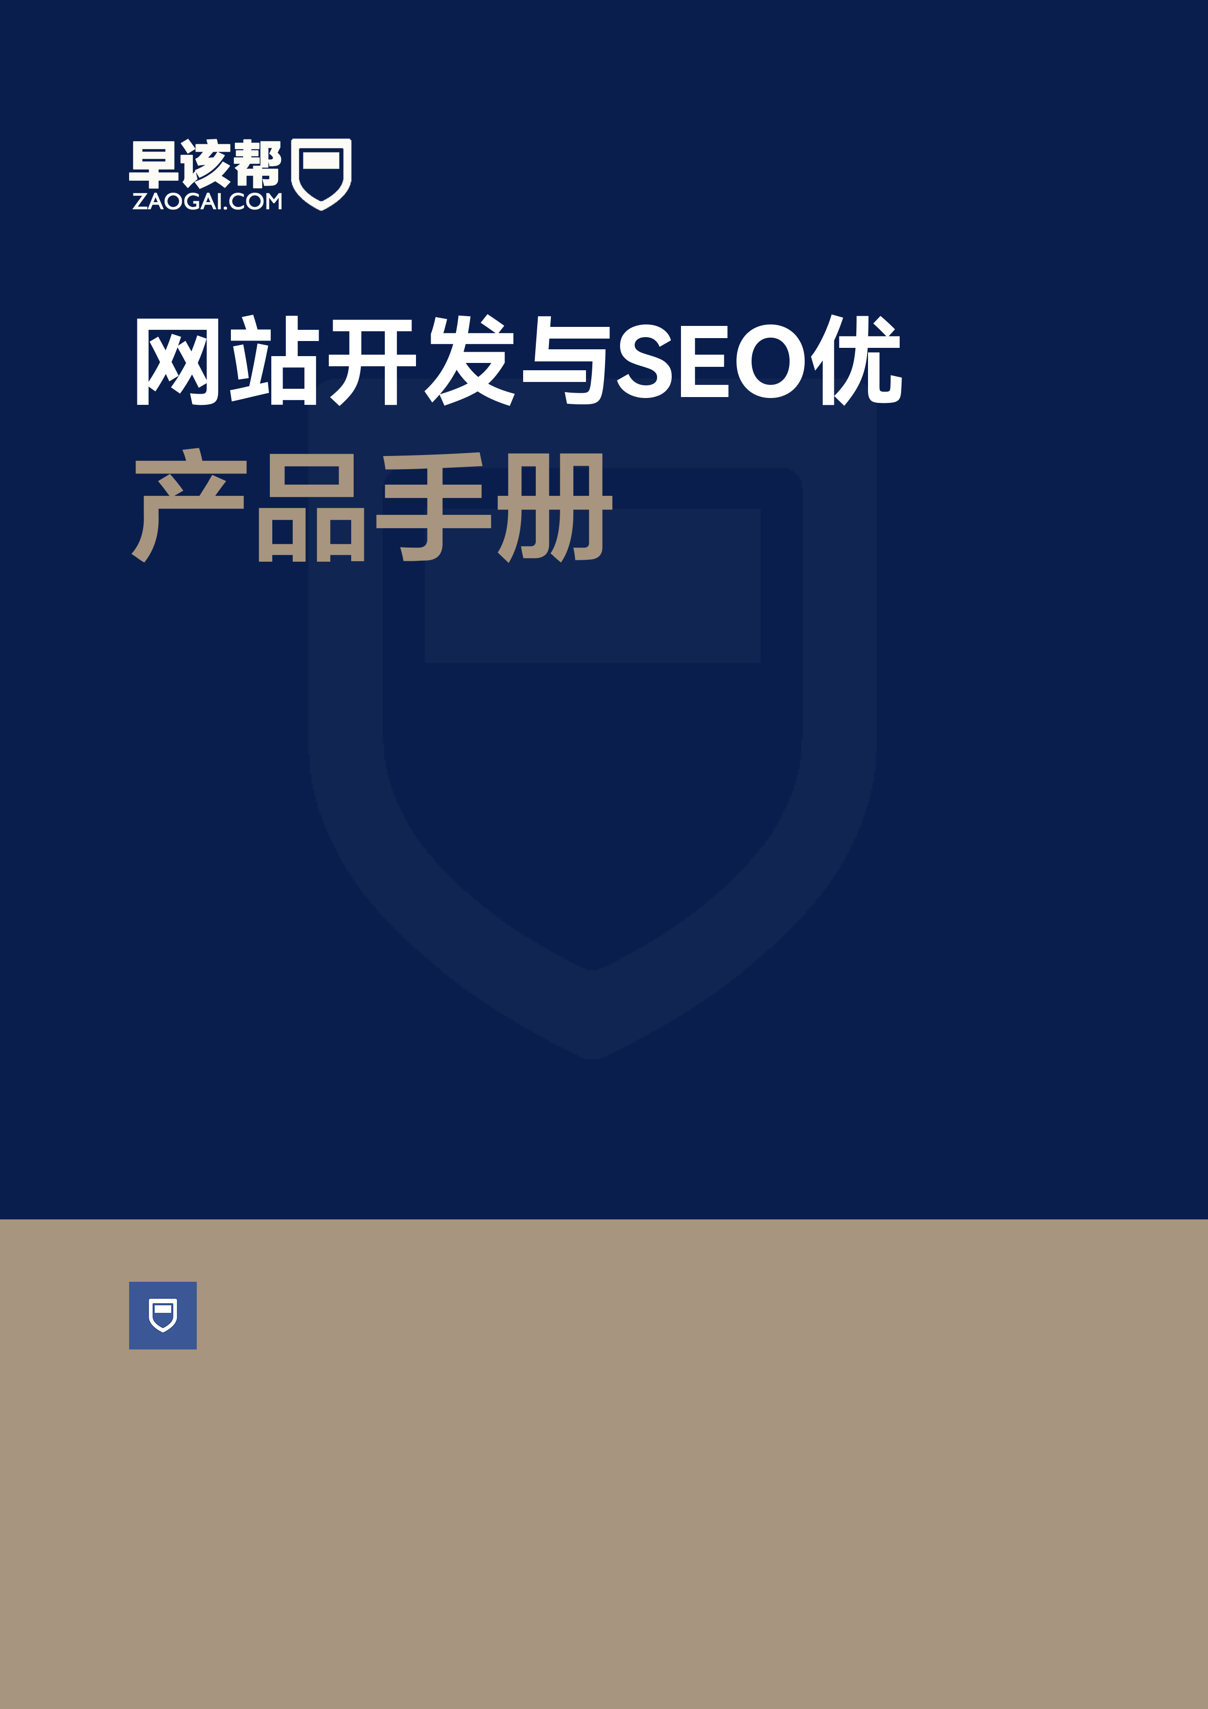

**网站开发与SEO优化**

早该帮产品手册

网站开发与SEO优化

◼ 服务简介

网站开发与SEO优化服务旨在为客户提供高标准成品，确保网站功能完善、用户体验优良且搜索引擎友好。我们的服务包括以下关键步骤：

1. 需求分析与规划：深入了解客户业务需求，制定详细的开发计划。

2. 网站设计与开发：采用最新技术，确保网站响应迅速、界面美观、功能齐全。

3. SEO优化：从关键词研究到内容优化，确保网站在搜索引擎中排名靠前。

4. 测试与部署：严格测试网站性能，确保无错误后正式上线。

5. 维护与更新：提供持续的技术支持和内容更新，保持网站活力。

我们的高标准成品定义包括：

1. 网站性能：加载速度快，兼容多种设备和浏览器。

2. 用户体验：界面友好，导航清晰，内容丰富。

3. SEO表现：关键词排名高，流量稳定增长。

4. 安全性：数据加密，防止恶意攻击。

5. 可扩展性：易于更新和维护，支持未来功能扩展。

我们承诺提供一站式服务，从开发到优化，确保客户网站达到行业领先水平。

◼ 服务目标

暂无内容

◼ 服务内容

暂无内容

◼ 提纲框架

暂无内容